LAPORAN PRAKTIKUM
OTOMASI INDUSTRI
UNIT 2

Oleh :
Nama : Muhandis Lawdza’I Putra Sanjaya
NIM : 22/496604/SV/20992
Kelas : TRE B2
Hari, Tanggal : Kamis, 22 Februari 2024
Dosen Pengampu : Ir. Muhammad Arrofiq, S.T., M.T. Ph.D.
Asisten : 1.) Kamiliya Fairuz Mumtaz
2.) Vika Vauziah

PROGRAM STUDI TEKNOLOGI REKAYASA ELEKTRO
DEPARTEMEN TEKNIK ELEKTRO DAN INFORMATIKA
SEKOLAH VOKASI
UNIVERSITAS GADJAH MADA
2024
DATA SEMENTARA
Tantangan SOAL
- Jalur keluaran dari PLC yang anda gunakan, memiliki piranti pensaklaran jenis apa?
- Gunakan program penjelajah internet untuk mendapatkan:
- 20 buah sensor yang dapat dibaca kondisinya oleh modul masukan diskrit PLC
- 20 buah actuator yang dapat dikendalikan oleh modul keluaran diskrit PLC
- Lengkapi sensor dan actuator dengan lembar datanya (Datasheet)
Lembar kerja unit 2, piranti masukan dan keluaran Programmable Logic Controller. Hasil
identifikasi rangkaian internal jalur masukan PLC anda
Gambar hasil Langkah nomor 2 dan identifikasi rangkaian internal jalur keluaran PLC anda
Gambar hasil Langkah nomor 4
Jawaban
- PLC CP1E type E20SDR-A memiliki piranti pensaklaran yang berjenis relay serta
memiliki program kapasitas yang berjumlah 2K Langkah dan memori kapasitas data
berjumlah 2K kata
- Sensor yang dapat dibaca kondisinya oleh modul masukan diantaranya:
- Sensor photoelectric
- Sensor proximity
- Sensor pengukuran
- Sensor thermocouple
- Encoder
- Sensor ultrasonic
- Sensor tekanan
- Sensor kecepatan
- Sensor level
- Sensor gas
- Sensor cahaya
- Sensor getaran
- Sensor kelembapan
- Sensor pH
- Sensor arus
- Sensor tegangan
- Sensor suhu
- Sensor kedalaman
- Sensor magnetic
- Sensor kapasitif
Actuator yang dapat dikendalikan oleh modul keluaran diantaranya:
- Motor DC
- Motor AC
- Solenoid Valve
- Relay
- Lampu
- Heater
- Fan
- Pneumatic cylinder
- Hydraulic cylinder
- Electromagnet
- Buzzer
- Selenoid
- Kontaktor
- Servo motor
- Stepper motor
- Actuator linear
- Actuator rotary
- Valve
- Pump
- Electropneumatic valve
- Data sheet Relay
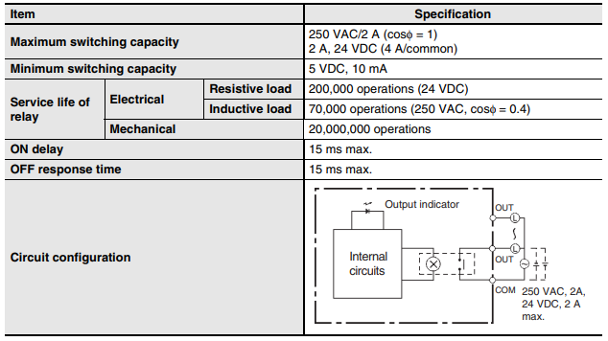
Data Sheet PWM
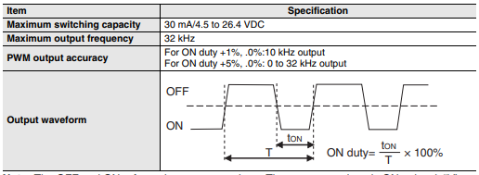

Data sheet Transistor
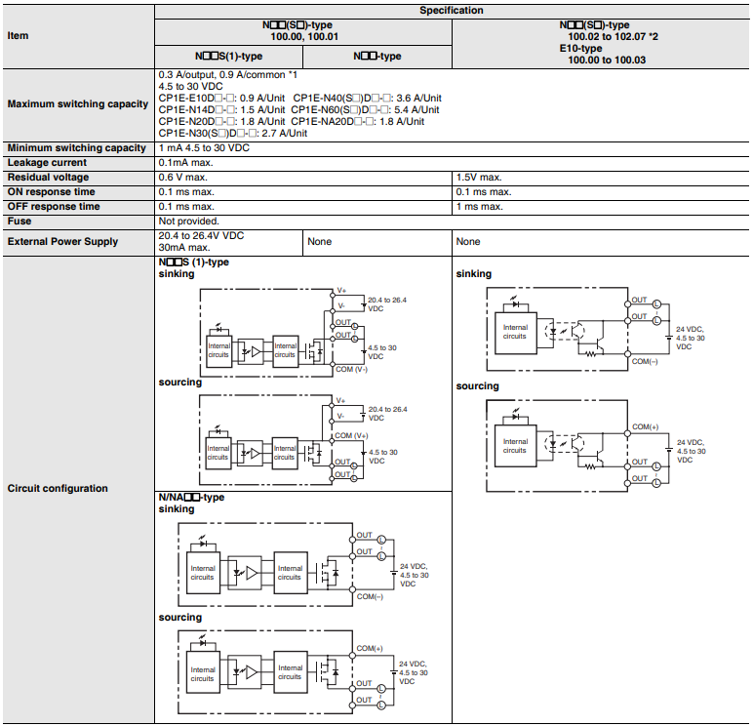
Datasheet sensor suhu
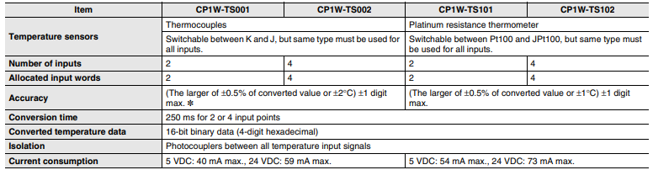
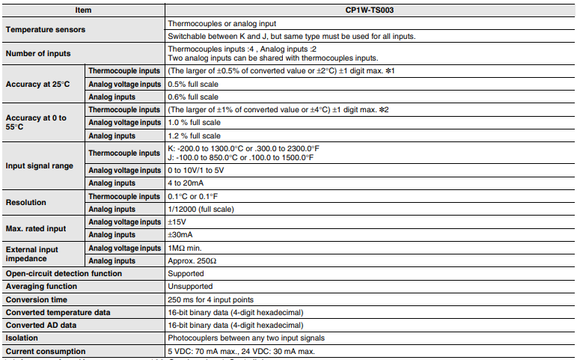

Identifikasi rangkaian internal jalur masukan PLC CP1E-E20SDR sebagai berikut
Jawaban:
Input
- Terdiri dari tiga channel: channel 0 dengan 12 input individu, saluran 90 dan saluran 91 masing-masing dengan satu input analog resolusi 6000
- Input dapat diperluas
Identifikasi rangkaian internal jalur keluaran PLC CP1E-E20SDR sebagai berikut
Jawaban:
Output
- Memiliki dua saluran: saluran 100 termasuk output diskrit dan saluran 190 berisi satu output analog resolusi 2000
- Output dapat diperluas untuk mereproduksi output dan input

PEMBAHASAN
Berdasarkan dari data sementara yang saya dapatkan dan saya jawab, saya akan membahas secara detail dan lengkap mengenai ap aitu PLC CP1E-E20SDR:
PLC CP1E-E20SDR adalah salah satu jenis dari PLC yang diproduksi oleh perusahaan omron. PLC ini sering digunakan dalam berbagai aplikasi otomasi industry, mulai dari pengendalian mesin, proses produksi, hingga sistem otomasi yang kompleks. Terdapat fitur utama sebagai berikut:
- CPU yang digunakan oleh PLC CP1E-E20SDR dengan type high speed yang memungkinkan pemrosesan cepat dari instruksi-instruksi program. Hal ini memungkinkan pengendalian yang akurat dan responsive terhadap kondisi lingkungan yang berubah-ubah.
- PLC ini dapat digunakan untuk mengendalikan banyak perangkat atau proses secara bersamaan.
- Dapat terhubung dengan perangkat lain seperti HMI (Human Machine Interface), computer, atau perangkat lain yang mendukung komunikasi serial.
- Memori yang terdapat pada PLC ini memiliki memori yang luas untuk menyimpan program, data, dan konfigurasi lainnya.
- PLC dapat di program menggunakan software CX-Programmer yang intituitif dan mudah digunakan
Berdasarkan dari informasi yang saya dapatkan pada modul dan referensi lain, PLC ini memiliki spesifikasi sebagai berikut
PLC ini bernomor model yaitu CP1E-E20SDR-A yang dapat disuplai tegangan input 100-240VAC yang memiliki jumlah input digital 12 input dan jumlah output digital 8 output.
Komunikasi serial : RS-232C, RS-485
Memori Program : 10.240 steps
Memori Data : 2.000 kata / 2.000 words
Kelebihan yang dimiliki oleh PLC ini sebagai berikut
- CPU yang digunakan adalah high-speed dan memori yang besar, dengan begitu pastinya PLC menawarkan kinerja yang handal dan responsive.
- PLC ini dapat dikonfigurasi untuk memenuhi kebutuhan aplikasi otomasi yang beragam.
- Mudah digunakan untuk pemograman melalui software pemograman untuk PLC ini.
- Dilengkapi dengan berbagai port komunikasi dan terintegrasi dengan sistem-sistem lain dalam lingkungan otomasi industry.
- Dengan kemampuan simulasi dan debugging yang baik, pengguna dapat menghemat waktu dalam pengembangan dan pemeliharaan program PLC.

Datasheet Relay
- Delay on yang terjadi adalah maksimal 15ms begitu juga dengan delay off nya
- Beban resistif sebesar 150.000
- Beban induktif sebesar 100.000
- Maksimal kapasitas peralihan adalah 2A, 250 VAC dengan cosphi = 1 dan 2A, 24 VDC dengan (4A/common)
- Mekanis 20.000.000 operasi
Memperkirakan masa pakai relay masa pakai kontak keluaran adalah seperti yang ditunjukkan pada Gambar dibawah ini.
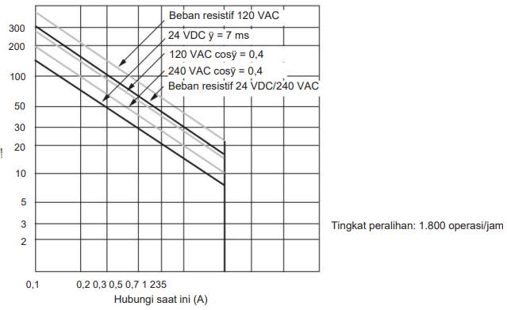
Datasheet PWM
- Frekuensi keluaran : 32 kHz
- Kapasitas peralihan maksimal : 30 mA/4,5 hingga 26,4 VDC
- Akurasi keluaran PWM : Untuk tugas ON +1%, keluaran .0%:10 kHz dan Untuk tugas ON +5%, .0%: keluaran 0 hingga 32 kHz
Datasheet sensor suhu
- Akurasi untuk sensor tipe K pada -100°C atau kurang adalah ±4°C ±1 digit maks
- Akurasi untuk sensor tipe K pada -100°C atau kurang adalah ±10°C ±1 digit maks
- Sensor suhu ini dibagi menjadi dua, yaitu type J dan type K
Datasheet Transistor
Jika suhu sekitar dipertahankan dibawah 50 derajat celcius, hingga 0,9 A/common dapat digunakan seperti pada gambar dibawah ini.
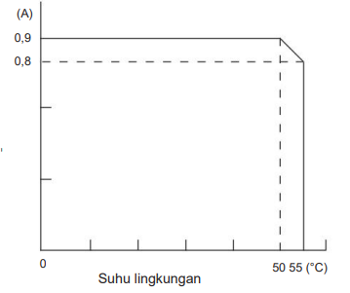
Sekering tidak dapat digunakan oleh pengguna. Ganti unit jika sekering putus karena korsleting atau arus lebih.
Jangan menyambungkan beban ke terminal keluaran atau memberikan tegangan melebihi kapasitas peralihan maksimum

KESIMPULAN
Dari hasil praktikum yang sudah dilaksanakan maka dapat saya simpulkan bahwasanya:
- PLC CP1E-E20SDR adalah sebuah kontroler logika program (PLC) yang digunakan dalam berbagai aplikasi otomatisasi industri. Dengan kemampuan pemrosesan yang cepat dan fitur-fitur yang dapat diprogram, PLC ini mampu mengendalikan proses-produksi secara efisien
- PLC CP1E-E20SDR memiliki beragam pilihan input dan output (I/O) yang dapat disesuaikan dengan kebutuhan sistem. Ini memungkinkan pengguna untuk menghubungkan berbagai perangkat seperti sensor, aktuator, dan peralatan lainnya dengan mudah
- PLC ini mendukung berbagai bahasa pemrograman, termasuk ladder logic, yang merupakan bahasa yang umum digunakan dalam pemrograman PLC. Dengan demikian, pengguna dapat mengembangkan program kontrol yang kompleks sesuai dengan kebutuhan spesifik aplikasi mereka

